Le Secrétaire général adjoint du Front populaire de libération de la Palestine, Jamil Mezher :
« Les factions de la résistance sont unies sur le terrain et nous n’avons pas d’autre choix que de perpétuer l’affrontement avec l’ennemi sioniste »
Lundi 25 septembre 2023 | 10:57
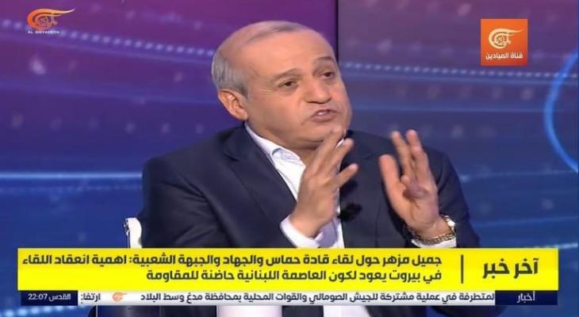
Le secrétaire général adjoint du Front populaire de libération de la Palestine, le camarade Jamil Mezher, a déclaré que la réunion tripartite tenue dimanche [24 septembre 2023] entre les dirigeants du Hamas, du Jihad islamique et du Mouvement populaire est intervenue à un moment important, alors que le gouvernement d’occupation cherche à poursuivre les colonies et les violations contre les lieux saints palestiniens, et à la lumière des menaces et des dangers visant à liquider la cause palestinienne.
Le camarade Mezher a souligné, lors d’une interview à la télévision Al-Mayadeen, qu’il y a un besoin et une grande importance pour l’unité de la résistance sur le terrain, afin de ne pas donner l’occasion de distinguer une faction de la résistance palestinienne, soulignant que l’escalade de la résistance et la décision des forces clés de l’intensifier face à la criminalité sioniste, sont d’une grande importance, et nous soutenons l’escalade de la résistance alors que nous sommes confrontés à un affrontement avec l’ennemi qui occupe notre terre.
Le camarade Mezher a souligné que l’unité sur le terrain est importante, et que rassembler et doubler les éléments de la force est important face à l’occupation, et c’est une tâche stratégique pour le Front populaire, soulignant la nécessité de renforcer l’unité sur le terrain et de discuter de la formation d’un parapluie et d’une référence pour tous les combattants de la résistance de différentes affiliations, nous cherchons donc à former un front de résistance uni sur le terrain.
Sur la résistance en Cisjordanie occupée, le camarade Mezher a déclaré que la Cisjordanie est un axe principal et une arène pour l’affrontement avec l’ennemi sioniste, soulignant que nous n’avons pas d’autre choix que d’intensifier la résistance, car c’est un pilier fondamental qui nuit à l’ennemi arrogant, qui est basé sur le sang de notre peuple palestinien.
Mezher a averti que la politique d’occupation et de distribution de ses illusions aux colons ne peut pas, que ce soit sur le peuple palestinien, ou sur les nations arabes et islamiques, et nous considérons cela comme un jeu dans le feu, dirigeant tout le soutien, le soutien et les salutations aux combattants de la résistance dans les champs, dans tout le territoire palestinien.
Il a ajouté : « La résistance enregistre de grandes victoires, elle ira jusqu’au départ de l’ennemi de notre terre, et nous avons vu comment l’occupation a quitté la bande de Gaza, et l’ennemi doit se retirer et réfléchir soigneusement au retrait de la Cisjordanie occupée, et c’est une étape importante sur laquelle nous travaillons, et toutes les forces de résistance doivent s’unir pour travailler là-dessus. »
Le Secrétaire général adjoint du Front a également souligné que « le départ de l’occupation de Cisjordanie est un objectif fondamental et stratégique dont nous ne reculerons en aucune façon, et le sort de cette occupation de disparaître et de partir, qui n’est pas loin de laisser devant le peuple palestinien et sa résistance, soutenu par l’axe de résistance qui le soutient et fournit soutien et soutien à tous les niveaux ».
Dans un autre contexte, Mezher a souligné que la coordination de la sécurité nuit à la résistance et à ses éléments, et qu’il existe des décisions consensuelles nationales pour l’arrêter, mais qu’elles sont restées dans les tiroirs, car la coordination de la sécurité est basée sur le terrain, car elle est le résultat des accords signés avec l’occupation, et en conséquence, Mezher a souligné la nécessité d’y mettre fin et d’obéir aux décisions du consensus national et à leur application, qui appelle à mettre fin à la relation avec l’occupation et à retirer sa reconnaissance, appelant l’autorité à donner une opportunité et un espace aux résistants, à se déplacer sans restrictions ni obstacles.
Le Secrétaire général adjoint du Front populaire a déclaré que les options de négociation et de règlement ont été beaucoup essayées et n’ont apporté à notre peuple que plus de déceptions et de revers, soulignant que l’option de la résistance et de l’unité sur le terrain et nationale, qui renforce le peuple palestinien sur sa terre, est la voie vers notre victoire sur l’ennemi sioniste.
En ce qui concerne l’OLP, Mezher a expliqué qu’il s’agit d’un cadre palestinien auquel nous adhérons en tant que seul représentant du peuple palestinien, mais qu’il doit être reconstruit, car toutes les forces palestiniennes sont rassemblées, ajoutant que les décisions publiées par l’OLP sont restées de l’encre sur le papier et ne trouveront aucun moyen ou traduction pour les mettre en œuvre, et cette question nécessite un dialogue national palestinien.
En ce qui concerne le camp d’Ain al-Hilweh au Sud-Liban, le camarade Mezher a souligné que la présence palestinienne dans les camps du Liban et de la diaspora est une source de désagréments pour l’ennemi et ceux qui sont derrière lui, soulignant qu’il y a des tentatives de liquider la question des réfugiés palestiniens, car les camps du Liban et de la Syrie constituent un titre et un symbole de la question des réfugiés.
Mezher a souligné qu’il y a des tentatives de créer des conflits internes pour enflammer la situation, et donner une opportunité et un espace pour des interventions visant à mettre fin aux camps qui représentent les réfugiés palestiniens, et le camp d’Ain al-Hilweh représente la capitale des camps de la diaspora, et cibler ce camp n’est pas une coïncidence, mais il y a un véritable plan pour le cibler.
Mezher a souligné que ce qui se passe dans le camp d’Ain al-Hilweh vise également à introduire le Liban dans le labyrinthe de l’occupation et de l’usure interne, et le Liban n’est pas loin de la conspiration qui est en train d’être ourdie contre la Palestine, tant qu’il y a de la résistance, les conspirations et les complots ne s’arrêteront pas dans un effort pour y mettre fin.
En ce qui concerne la normalisation, et ce qui est soulevé au sujet de la proximité de l’Arabie saoudite avec l’établissement de relations avec l’État d’occupation, le secrétaire général adjoint du Front a déclaré : « L’Arabie saoudite est un État central, et quand elle se normalisera avec l’ennemi et son implication dans la relation avec lui, cela causera de grands dommages au niveau arabe, et nous mettons en garde contre sa normalisation avec Israël, et il est clair qu’elle a fait un pas important dans les négociations, et nous disons que ce qui est nécessaire est de ne pas vendre d’illusions au peuple palestinien, et de commercialiser les illusions de l’horizon politique par la normalisation. »
Mezher a appelé les Palestiniens à ne pas être cohérents avec toute tentative de normalisation en échange de pots-de-vin ou de certains privilèges, notant que l’implication de l’Arabie saoudite dans la normalisation encouragera les autres parties arabes à établir des relations avec l’entité, qui doivent être rejetées et rejetées dans la région.
Le secrétaire général adjoint du FPLP a conclu son discours lors de la réunion en disant : « Si certains croient que la cohérence et les accords avec l’ennemi peuvent protéger leurs trônes, nous disons que les peuples arabes n’accepteront pas ce corps cancéreux dans leur région, et la partie palestinienne est tenue de rejeter toute offre de normalisation commerciale en échange d’argent et de privilèges, et d’adhérer à une position politique claire sur cette question. »
https://pflp.ps/post/23664 (site en arabe - traduction française du site)

